Cách làm sườn xào chua ngọt kiểu mới
Sườn xào chua ngọt là món ăn khá phổ biến trong bữa cơm gia đình hàng ngày. Tuy nhiên để làm món ăn này sao cho thơm ngon, hấp dẫn có lẽ không phải ai cũng biết. Xin chia sẻ cho các chị em nội trợ cách làm sườn xào chua ngọt kết hợp với nguyên liệu khá mới là quả thơm (hay còn gọi là quả dứa) rất lạ miệng và hấp dẫn. Dưới đây là hướng dẫn làm sườn xào chua ngọt kiểu mới.
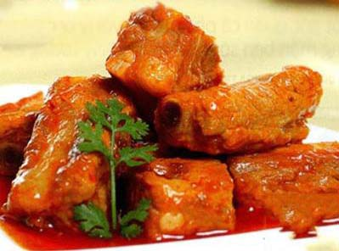
Nguyên liệu làm sườn xào chua ngọt
- Lựa sườn heo loại sườn non, gân giòn, thịt mềm: 500g
- Thơm (dứa): 300g
- Dấm táo: 2 thìa canh.
- Hành, tỏi, hạt nêm, nước mắm, bột ngọt, tiêu, ớt trái, bột điều, dầu ăn
- Dưa leo ăn kèm và trang trí: 01 quả
Sơ chế nguyên liệu
- Sườn heo chặt miếng vừa ăn, ướp với hạt nêm trong vòng 30 phút, lưu ý khi ướp sườn bạn nên cho thêm một chút xíu dầu ăn để gia vị nhanh thấm hết vào thịt.
- Thơm (Dứa): Băm nhỏ, đun lên với dầu ăn và hành khô cho nhuyễn.
- Pha nước sốt: Hành, tỏi, ớt trái băm nhuyễn trộn thêm 2 thìa dấm táo, 1 thìa nước mắm, 1 thìa đường, bột ngọt. Sau đó hòa lẫn với thơm đã làm nhuyễn ở trên, trộn đều tất cả với nhau thành một hôn hợp sền sệt vị vừa ăn.
Thực hiện:
- Rán sườn cho đến khi chín vàng.
- Phi hành tỏi với một ít bột điều, xếp sườn đã rán chín vàng vào chảo, đổ hỗn hợp nước sốt đã pha sẵn vào, trộn đều trên bếp đến khi miếng sườn bọc đều nước sốt, trong chảo đã sít nước là được.
- Cắt dưa leo thành từng lát nhỏ để ăn kèm, đổ sườn ra đĩa, rắc thêm hạt tiêu, rau mùi là có thể dùng ngay.
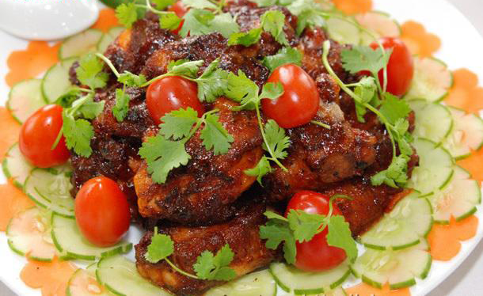
Yêu cầu món ăn
- Sườn chín mềm, màu vàng đều đẹp, không bị tróc rời thịt.
- Vị chua cay mặn ngọt vừa phải, nước cạn sền sệt quện đều vào miếng sườn.
- Món ăn dậy mùi thơm nhè nhẹ của dứa.
- Nước sốt bóng đẹp bao ngoài miếng sườn, ăn miếng sườn có vị đậm đà từ bên trong chứ không chỉ có vị nước sốt bên ngoài.
Sườn non xào chua ngọt kết hợp với dứa ăn kèm dưa leo cắt lát mỏng và cơm nóng sẽ rất hấp dẫn đấy. Với hướng dẫn làm sườn xào chua ngọt kiểu mới này, các chị em hãy nhanh tay vào bếp thử làm món mới ngay để thưởng thức nhé.
Chúc các bạn thành công!

